


Universidade do Sul de Santa Catarina – Unisul
Campus Virtual

 | Avaliação à Distância 2 (AD2)

Unidade de Aprendizagem: Orientação a Objetos
Curso:
Professor:
Nome do aluno:
Data:

Orientações:
- Procure o professor sempre que tiver dúvidas.
- Coloque a resposta de cada questão juntamente com o enunciado.
- Insira o printscreen execução no console de quando existirem juntamente com resposta de cada questão.
- Insira o código fonte desenvolvido na resposta de cada questão.
- Compacte todo o código fonte(projeto) do desenvolvimento das questões juntamente com o arquivo da Atividade.
- Aplique os conceitos do paradigma da programação estruturada no desenvolvimento da atividade.
- Entregue a atividade no prazo estipulado.
- Esta atividade é obrigatória e fará parte da sua média final.
- Encaminhe a atividade via Espaço UnisulVirtual de Aprendizagem (EVA).

Você aprendeu que o uso de classes que permite que diversos dados possam ser armazenados e manipulados na memória. Esta facilidade em conjunto como uso de vetores, permite ao desenvolvedor escrever programas em Java com uma quantidade menor de variáveis. Pensando nisso, elabore um programa em Java com as seguintes especificações.
Questão 1 (2,5 pontos):
1) Escreva uma classe chamada Produto para conter 3 atributos chamados de nome do produto, preço de custo e preço de venda. O atributo nome do produto é do tipo String e os outros do tipo Double. (1,0 ponto). Para esta classe implemente os seguintes itens:
a) Crie um construtor que inicialize os dados com zero quando número e branco quando string e outro construtor que inicialize os dados com valores passados por parâmetro (0.5 pontos);
b) Crie métodos set’s(setter) para alterar os dados do produto. (0.5 pontos);
c) Crie métodos get’s(getter) para retornar os dados do produto. (0.5 pontos).

Reposta:
1)
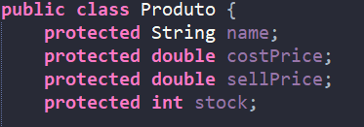
Obs: o atributo Stock foi incluído para resolução da questão 3 item e

a)

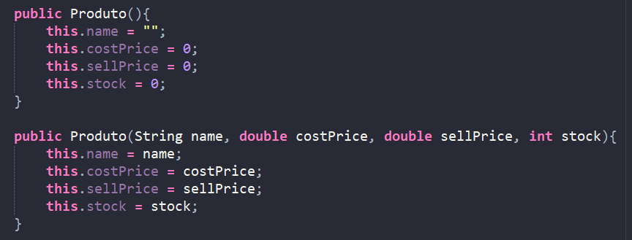

b)

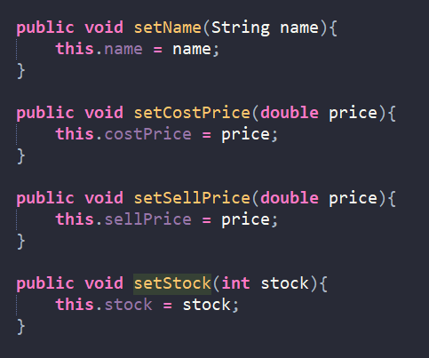

c)
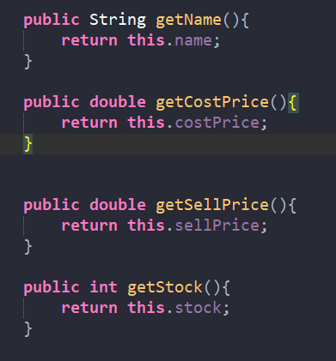

Questão 2 (2,5 pontos):
2) Escreva uma classe chamada ProdutoPerecivel derivada de Produto que contém 2 atributos a mais, chamados de data validade do tipo String, temperatura resfriamento do tipo Double. (1,0 ponto). Para a classe ProdutoPerecivel implemente os seguintes itens:

a) Crie um construtor que inicialize os dados com zero quando número e branco quando string e outro construtor que inicialize os dados com valores passados por parâmetro. (0.5 pontos);
b) Crie métodos set’s(setter) para alterar os dados do produto. (0.5 pontos);
c) Crie métodos get’s(getter) para retornar os dados do produto. (0.5 pontos).

Reposta:
2) 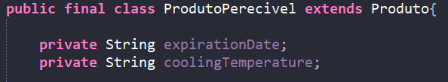

a)
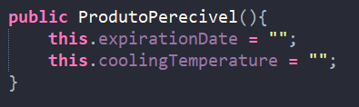

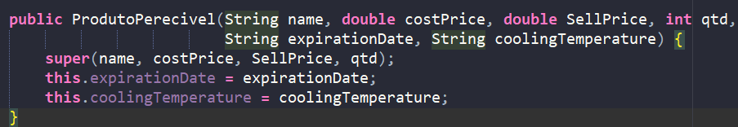

b)

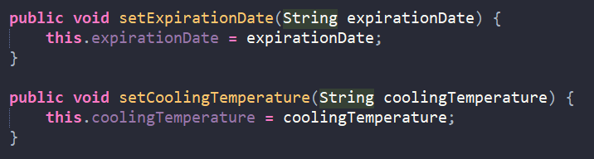

c)
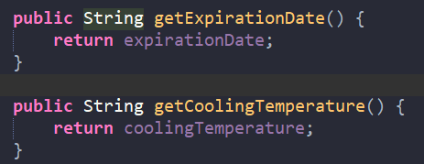

Questão 3 (5,0 pontos):
3) Faça um programa em Java para manipular os dados da classe Produto. Para este programa implemente os seguintes itens:

a) Crie um vetor da classe Produto (0,5 pontos);
b) Realize a leitura dos dados de 5 objetos da classe ProdutosPereciveis armazene no vetor criado anteriormente (1,0 ponto)
c) Imprima na tela todos os dados armazenados no vetor. (0,5 pontos)
d) Considerando que não existem produtos com o mesmo preço de venda, mostrar na tela todos os dados do produto mais barato (ou seja, aquele produto que possui o MENOR preço de venda). (1,0 ponto)
e) Mostre na tela o valor do estoque dos produtos do mercado armazenados no vetor. Para isto calcule a soma da quantidade de cada produto vezes o seu preço de custo. (1,0 ponto)
f) Mostrar na tela todos os dados dos produtos que possui o preço de venda acima da média. (1,0 pontos)

Reposta:
a)

b)

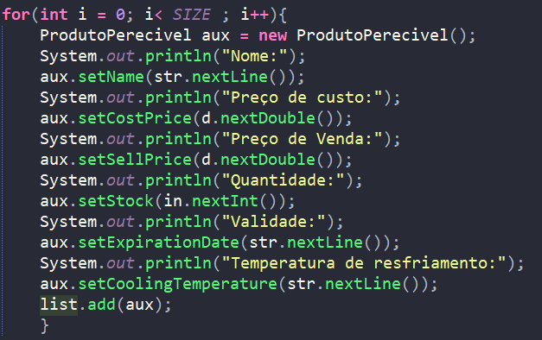

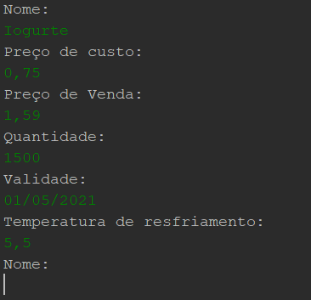

c)
Conlose: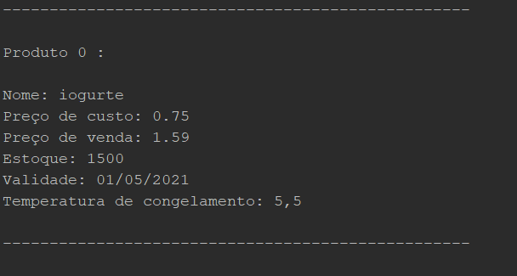
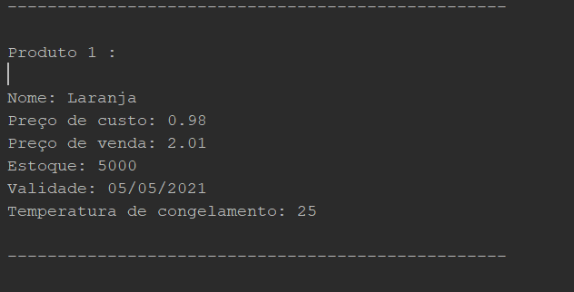
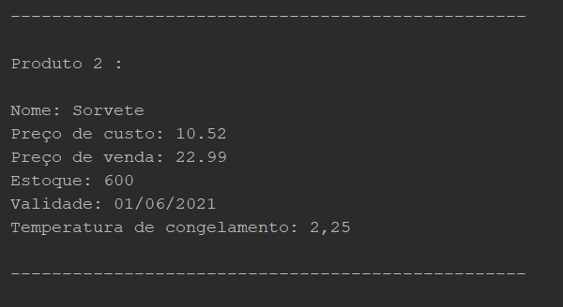
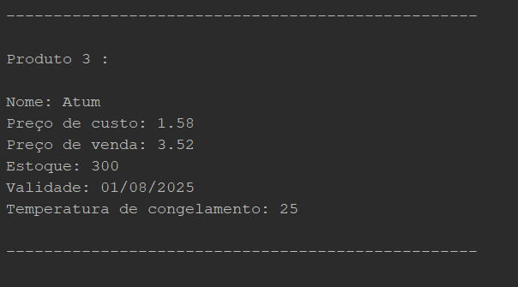
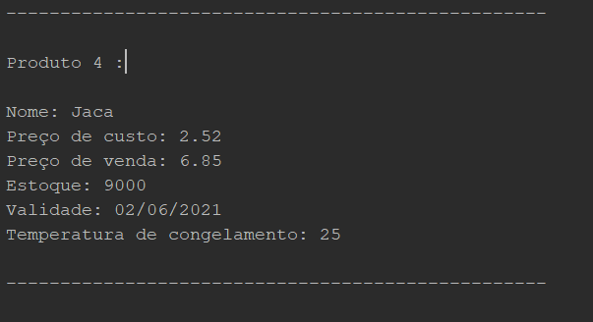

No Main:

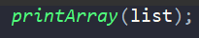

Metodo printArray(ArrayList<Produto> p)
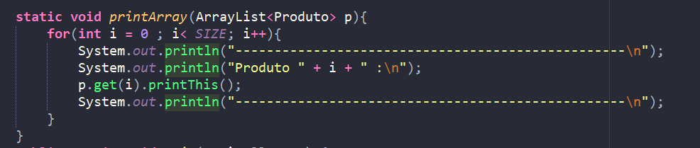

Classe Produto metodo printThis():

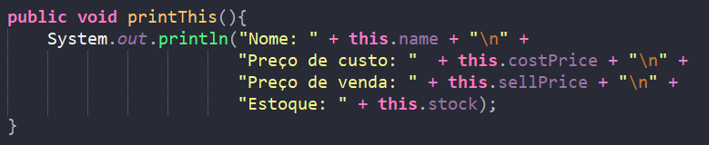

Classe ProdutoPerecivel metodo printThis():

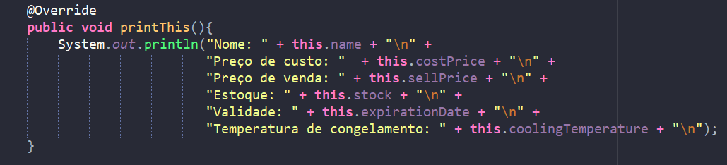

d)
Console:

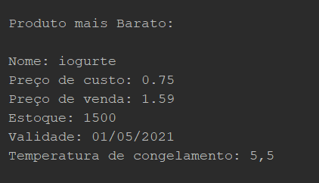

Codigo:
Main:
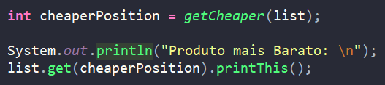

Metodo getCheaper(ArrayList<Produto> p):

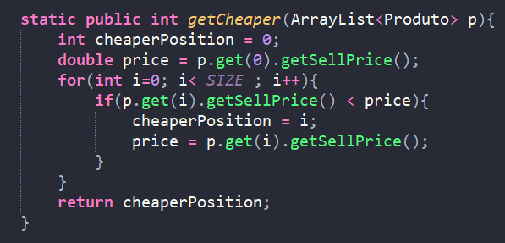

e) Console:

Main:

Metodo getStockValue(ArrayList<Produto> p);
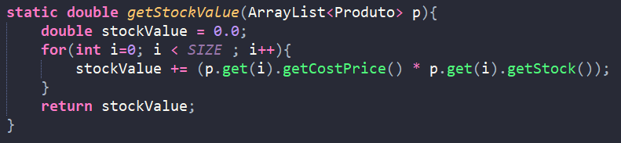

f) Console:

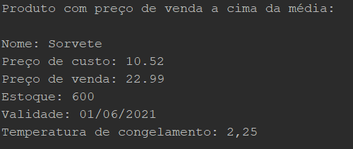

Main :

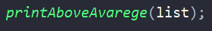

Método getAvarege(ArrayList<Produto> p) :

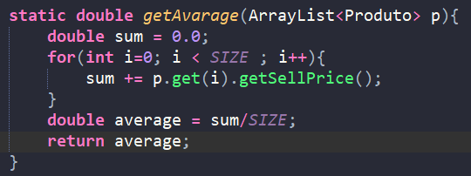

Método printAboveAvarege(ArrayList<Produto> p) :

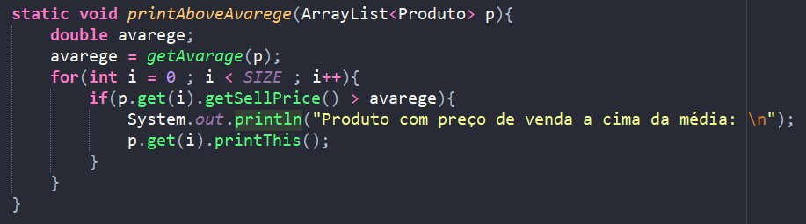

Boa Atividade

“É fazendo que se aprende a fazer aquilo que se deve aprender a fazer.”
Aristóteles

